Escola Serviço Nacional de Aprendizagem industrial – SENAI SP “Santos Dumont”





ORGANIZAÇÃO E MÉTODO CYBER-S

São José dos Campos/SP 2022

Bruno Mendes Carvalho de Paula, Clarissa Bassini Rocha Rodrigues, Gabriel Trindade Manchini, Leonardo Augusto Machado Rente, Lívia Vieira Jáco, Lucas Gabriel Ribeiro da Costa Neto, Luis Gustavo Braga Póca, Mayara Gabrielle Rodrigues Marcondes, Thiago Carlos Vidal Ferreira, Vitor hugo da Silva.

TORNAR AS CIDADES E COMUNIDADES INCLUSIVAS, SEGURAS, RESILIENTES E SUSTENTÁVEIS

Trabalho submetido ao torneio Brasil de Robótica como requisito à avaliação no quesito Organização e Método.

Mentor: Clarissa Bassini Rocha Rodrigues

Técnico: Francisco Carlos Ferreira

São José dos Campos/SP 2022

“Ouse fazer e o poder lhe será dado.”

Johann Goethe.

Sumário

* 1. INFORMAÇÕES SOBRE O TIME ................................................................................... 6
  2. Time CYBER-S ................................................................................................................ 6
  3. Categoria do Time ................................................................................................ 6
  4. Integrantes ............................................................................................................ 7
  5. Patrocinador ......................................................................................................... 9

2.0 HISTÓRICO DO TIME......................................................................................................10

**Lista de imagens**

Figura 1: logo CYBER-S 6

Figura 2: Técnico e Mentor CYBER-S......................................................................... 7

Figura 3: Equipe Mérito Científico CYBER-S............................................................... 7

Figura 4: Equipe Engenharia&tecnologia CYBER-S.................................................... 8

Figura 5: Equipe Organização e Método CYBER-S..................................................... 8

Figura 6: Logo Patrocinador......................................................................................... 9

Figura 7: Valores e Missão do Patrocinador............................................................... 10

Time CYBER-S

**Lista de Tabelas**

Tabela 1: Cronograma 12

# INFORMAÇÕES SOBRE O TIME

# 1.1Time CYBER-S



Figura 1: logo CYBER-S

# Categoria do Time:

**HIGH**

# Integrantes

**Time CYBER-S**

# 

Figura 2: Técnico e Mentor CYBER-S

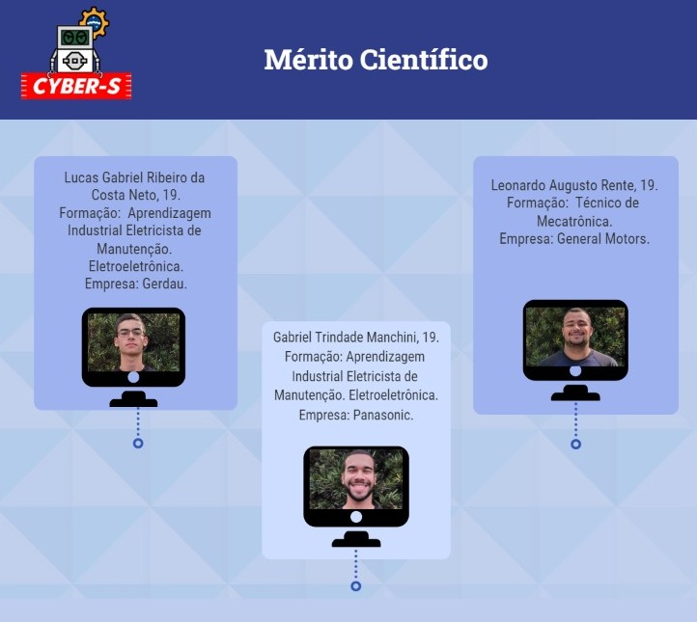

Figura 3: Equipe Mérito Científico CYBER-S

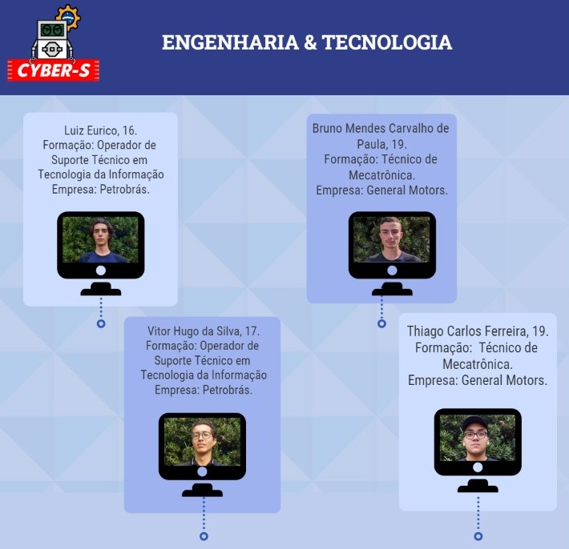

Figura 4: Equipe Engenharia&tecnologia CYBER-S

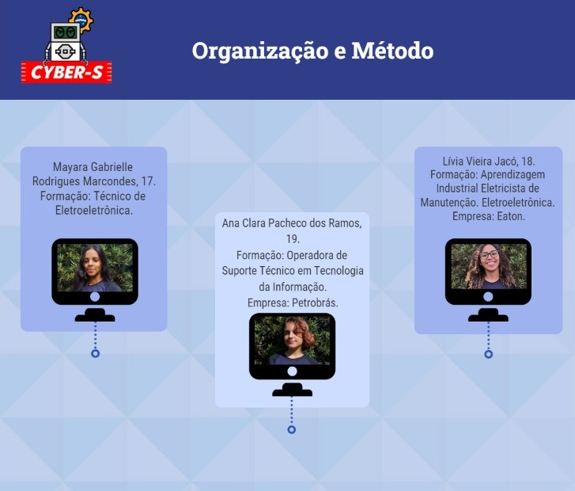

Figura 5: Equipe Organização e Método CYBER-S

# Patrocinador



Figura 6: Logo Patrocinador

**HISTÓRIA**

Especializada no agenciamento para transporte internacional, importação e exportação, a empresa foi fundada no dia 18 de janeiro de 2018, em São José dos Campos/SP, sob o comando dos sócios Selma e Daniel Assis.

Nascida com o nome de MM Global, encarou a pandemia de frente e, em 16 de setembro de 2021, passou a se chamar AUDAZ – uma homenagem à força e coragem da equipe, clientes e a todos que caminham com a empresa. Após isso, a empresa aumentou capital, aumentou sua equipe de profissionais altamente treinados, investiu na otimização de sistemas e processos, modernizou a frota de transporte e reorganizou o espaço de armazenagem - hoje com uma área total de 1.500 m², para atender às pequenas e médias empresas.

**[**

**PROPOSTA DA EMPRESA**

Figura 7: Valores e Missão do Patrocinador

Focada na excelência do atendimento e empatia, a AUDAZ GLOBAL LOGÍSTICA faz questão de tratar cada cliente de forma única. “O sucesso do cliente é o pilar para o nosso sucesso” é o lema da empresa.

# 2.0 HISTÓRICO DO TIME

Em março de 2021 foi formado o time CYBER-S, e estamos fazendo a segunda participação no TBR.

O nome CYBER tem a ideia de algum local que possui uma grande concentração de tecnologia avançada e juntamos com o *S* no final para fazer uma referência ao SENAI local onde estudamos e começamos o projeto.

A equipe surgiu com o intuito de participar do TBR, contribuindo com o desenvolvimento de alunos para que se torne possível melhoria da sociedade através da educação e competências.

Na criação da equipe CYBER-S, além das dificuldades comuns a qualquer projeto, o contexto de pandemia tornou-se o maior desafio: eventos, como os alunos fora da escola devido à necessidade das aulas remotas dificultaram a formação bem como a convivência e o envolvimento dos integrantes da equipe.

Nessa nova participação de 2022, temos uma equipe maior, um ambiente e espaço qualificado para trabalharmos, dividindo tarefas e responsabilidades entre o grupo no desenvolvimento do projeto, contando com o professor e os demais envolvidos

FOTO DA EQUIPE******

IDEIA PARA FOTO DA EQUIPE: COLOCAR OS NOMES DOS INTEGRANTES NA IMAGEM OU NA LEGENDA***

Figura 8: Equipe Cyber-S

# ORGANIZAÇÃO DE MARKETING

Para buscar patrocinadores da temporada, a equipe decidiu enviar para algumas empresas o release do TBR, juntamente com uma previsão orçamentária que considerava todas as reuniões presenciais e com todos os inscritos participando do time.

Figura 9: Projeto CYBER-S

Conseguimos o apoio da Audaz Global.

Para divulgar nosso trabalho, estamos utilizando as redes sociais como: Facebook, Instagram e Tiktok. A fim de conseguir um maior alcance sobre a equipe e o nosso plano de ação e desenvolvimento.

# Cronograma

Tabela 1: Cronograma

# 

# 3.1.1 Organização da Equipe

A organização foi feita baseada no modelo Project Model Canvas.

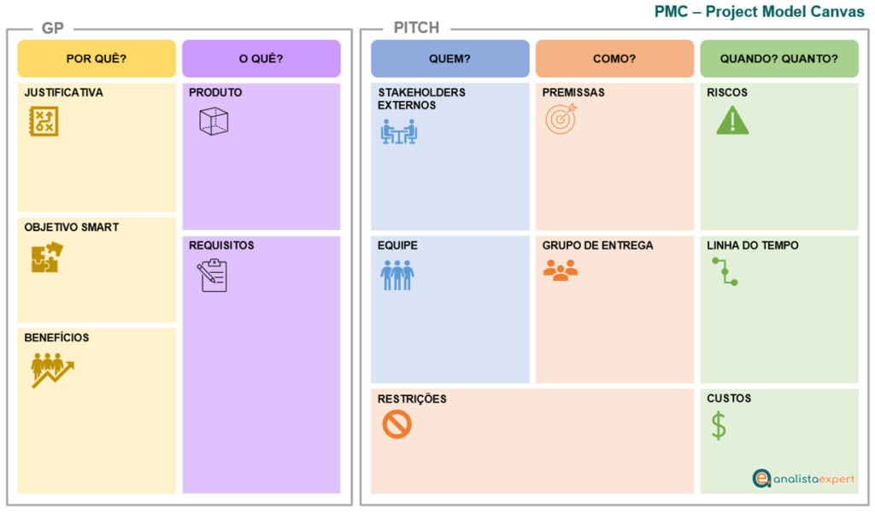

Figura 10: PMC-Projeto Model Canvas

Foi realizado um Whorkshop baseado no PITCH com a equipe, para ajudar na apresentação da nossa ideia.

Figura 11: Estrutura de um bom PITCH

Para a facilitar a organização e otimizar o tempo, designamos funções e prazos para as equipes conforme suas responsabilidades já estabelecidas.

Tabela 2: Engenharia e Tecnologia

Tabela 3: Mérito Científico

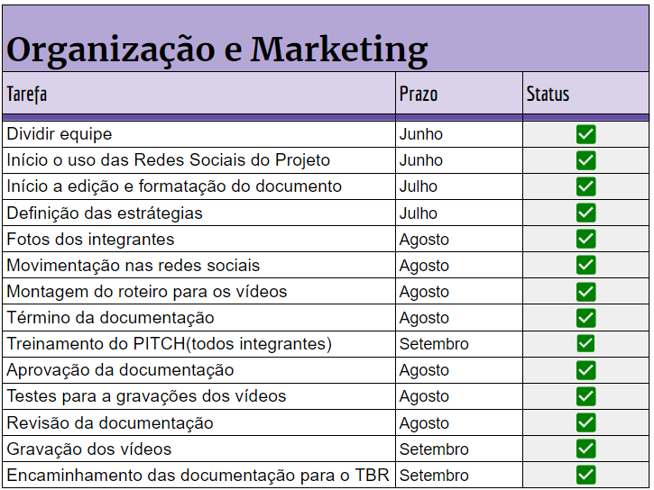

Tabela 4: Organização e Método

# Redes Sociais

As redes sociais foram criadas no dia 23/06/2021, todavia só se tornou possível o avanço e atuação nas redes sociais após os encontros presenciais marcados para os dias: 14/07, 15/07 e 16/07. Durante as férias escolares do curso.



**facebook.com/cybersenai/**





**tiktok.com/@cybersenai**

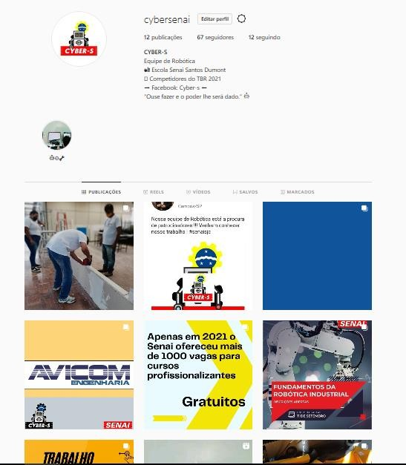

Figura 12: Instagram Cyber-S

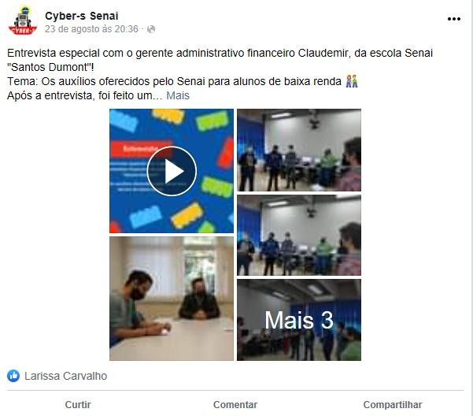

Figura 13: Facebook CYBER-S

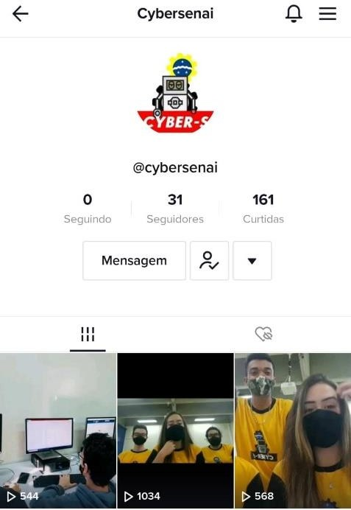

Figura 14: Tiktok CYBER-S

# GESTÃO DE FINANÇAS

A Audaz Globlal nos auxiliou com o patrocínio de R$10.500 Esse valor foi utilizado na confecção das camisetas, inscrição da equipe, na nossas refeições das reuniões presencias e no transporte até o torneio.

O transporte para reuniões ficou por conta de cada participante.

# Levantamento dos custos para a temporada

|  |  |  |  |
| --- | --- | --- | --- |
| Item | Quantidade | Preço Unitário (R$) | Total (R$) |
| Alimentação | 80 | 10,00 | 800,00 |
| Banner | 1 | 330,00 | 330,00 |
| Camisetas | 16 | 34,00 | 577,00 |
| Inscrição da equipe  no Regional | 1L | 800,00 | 800,00 |
| Inscrição da equipe  no Nacional | 1 | 690,00 | 690,00 |
| Total |  |  | 3197,00 |

Tabela 5: Tabela Levantamento dos custos para a temporada

# 5.0 CYBER-S Reuniões

**20/06/2022**

## 1ª Reunião Presencial.

“Ouse fazer e o poder lhe será dado.”

* + - Apresentação do mentor e dos alunos;

Conversa com o mentor sobre como surgiu a ideia de criar a equipe;

* + - Explicação sobre o que é o TBR;
    - Primeiro contato com o Lego Spike Prime.
    - Ideias para o tema principal.

**●** Iniciamos elaboração da estampa das camisas.

## ● Debatemos mais sobre o tema do projeto.

## ● Iniciaram o uso das Redes Sociais do Projeto.

## 21/06/2022

## 2ª Reunião Presencial

“O sucesso e a soma de pequenos esforços repetidos dia após dia.”

## Robert Collier

* + - Abrimos o tapete base com os desafios e montamos todas as peças.
    - Dicas sobre a competição;
    - Tivemos um Workshop com o professor Luciano sobre planejamento.
    - Escolha do nome da Equipe: CYBER-S.
    - O professor Francisco deu uma palestra sobre criatividade.

● Fomos separados em equipes para discutir possíveis temas para o projeto.

## 22/06/2022

## 3ª Reunião Presencial

* + - Os quatro grupos apresentaram suas ideias, sendo elas:
    - Grupo 1:

Cesto para recolhimento de lixo nas ruas para evitar enchentes

* + - Grupo 2:

Aplicativo de legenda em tempo real para auxiliar pessoas autistas ou deficientes auditivas

* + - Grupo 3:

Aplicativo que acumula pontos conforme a entrega de produtos recicláveis que pondem ser trocados por cupons/produtos/descontos

● Grupo 4:

Construir casas/prédios a partir de containers para pessoas que moram em locais com risco de deslizamento viverem temporariamente sem perigo e após um tempo cada família receberá uma casa fornecida pela ONG Teto.

* + - A decisão final para o tema foi

Juntar a ideia do grupo 1 com a do grupo 3.

* + - Conceitos da ideia final:

Alagamento - gaiola - coleta - troca de pontos por benefícios - aplicativo - impressora 3d Apresentações;

## 30/07/2022

## 4ª Reunião Presencial

* + - O que houve no encontro de hoje separado por grupo:
    - Engenharia:

Analisaram a disposição dos sensores no robô

Tiveram alguns problemas encontrados, como:

Disposição do sensor no robô

Tamanho do robô ser maior que o permitido na base.

Fazer a garra funcional.

* + - Mérito:

Iniciaram a formação no word.

Já produziram a capa e folha de rosto.

Iniciaram os agradecimentos.

Delimitaram o tema e trabalharam hipóteses.

* + - Organização:

Iniciaram a edição e formatação do documento word, adicionando os dados iniciais como patrocinador e sua história, tema do tbr desse ano e nome dos alunos.

Fotos da equipe

## 10/08/2022

## 5ª Reunião Presencial

* + - Engenharia:

Fizeram algumas alterações pequenas no robô;

Começaram a fazer testes com a programação pra ver como funcionaria pra realizar os desafios.

* + - Mérito:

Iniciaram um projeto a parte para entretenimento do público

* + - Organização:

Tirou fotos de alguns integrantes que faltavam e deram continuidade no word;

Alimentação das redes sociais.

## 15/08/2022

## 6ª Reunião Presencial

* + - Engenharia:

Instalação dos programas que serão utilizados para o TBR no notebook novo que chegou;

Continuação da programação da rota do robô. O robô entrega os defensores no segundo depósito normalmente.

## 16/08/2022

## 7ª Reunião - Presencial

* + - Engenharia:

Retomaram o andamento da programação do Spyke e conseguiram definir sua rota e ajustar o robô para pegar os defensores corretamente.

* + - Mérito:

Correção e aprimoramento dos textos do relatório.

* + - Organização:

Finalização de relatório e elaboração de conteúdo para o Instagram.

## 17/08/2022

## 8ª Reunião - Presencial

* + - Engenharia:

Iniciaram a ideia do robô se ajustar sozinho ao sair da base

Deram continuidade na programação do desafio dos defensores agrícolas.

* + - Mérito:

Deram continuação na documentação em relação a justificativa do tema.

* + - Organização:

Continuação na documentação, iniciaram calendário dos feitos e prazo.

## 23/08/2022

## 9ª Reunião - Presencial

* + - Engenharia:

Termino da programação do robô para se alinhar na base corretamente;

Implementamos o segundo sensor de cor para a identificação das árvores grandes

* + - Mérito:

Correção da gramática e adaptações na documentação

* + - Organização:

Continuação na documentação, iniciaram calendário dos feitos e prazo.

## 24/08/2022

## 10ª Reunião - Presencial

* + - Engenharia:

Fizeram uma "capa" para o sensor de luz a fim de melhorar a visualização da linha preta;

Decidiram o trajeto do robô para completar a missão dos defensores;

Iniciaram a programação do trajeto escolhido;

Iniciaram a edição das imagens com os trajetos das missões para o word.

* + - Mérito:

Aperfeiçoaram os textos do documento word;

Fizeram o Referencial Teórico;

Iniciaram a montagem do calendário de prazo.

* + - Organização:

Deram continuidade no calendário de prazos de todos os grupos;

Atualizaram o feed do Instagram.

## 30/08/2022

## 10ª Reunião - Presencial